Бюджетное учреждение "Дошкольное образовательное учреждение детский сад общеразвивающего вида с приоритетным осуществлением физического развития детей №4 "Родничок" муниципального образования Ханты-Мансийского автономного округа-Югры городской округ город Радужный

Познавательно-игровое мероприятие
«В гости к Лесовичку»

Группа общеразвивающей направленности детей
от 5-и до 6-и лет № 8 «Белочка»
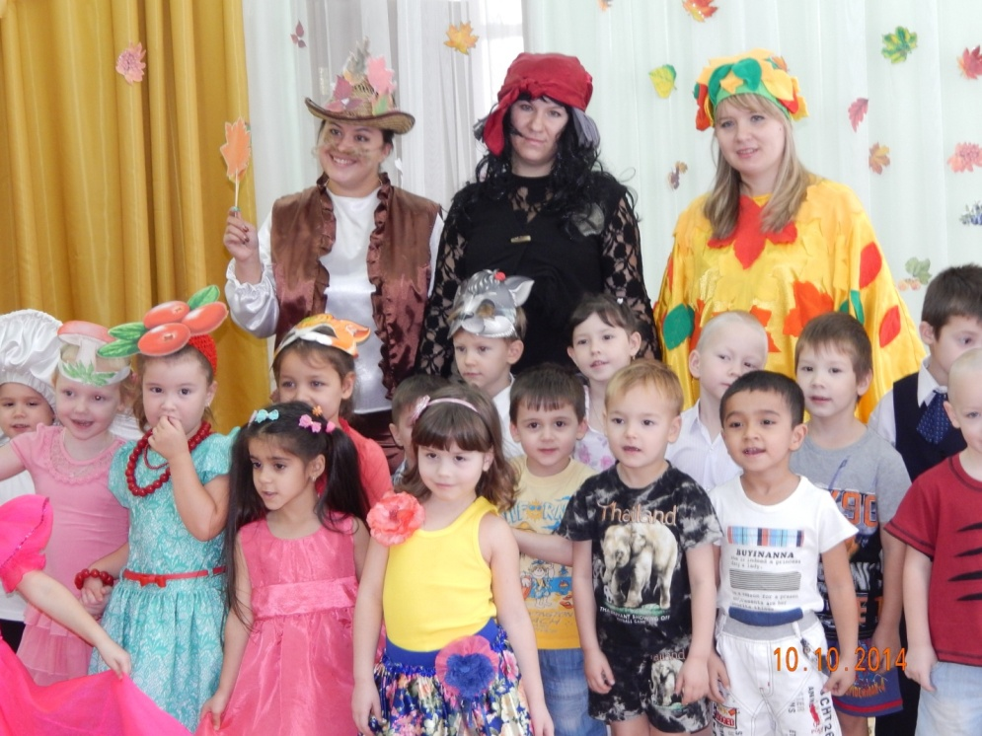

Воспитатель: Сысолина А.В.

Дата проведения: 10 октября 2014 год

2014
Ответственные: Сысолина А.В., ответственный за музыкальное сопровождение - музыкальный руководитель .
Действующие лица:
Взрослые: Ведущая – Осень, Баба Яга, Лесовичок – мама воспитанницы.
Дети: Сыроежка, Мухомор, Клюква, Брусника, Лиса, Волк, Чтецы.

Цель: обобщить знания детей о лесе и лесных богатствах.
Задачи:
- закрепить знания детей о признаках осени;
- упражнять в отгадывании загадок о ягодах, грибах и лесных жителях;
- развивать речь детей, формировать привычку рассказывать стихи выразительно;
- способствовать улучшению детско-родительских отношений;
- воспитывать доброжелательность со сверстниками в совместной деятельности.

Предварительная работа:
Заучивание стихотворения В.Шуграевой «Леса опустели…»;
чтение произведений Е.Трутневой «Листопад», И. Бунина «Лес, точно терем расписной»;
сюжетно-ролевая игра «На пикнике»;
Д/и «Съедобное - несъедобное», «Живая и неживая природа», «Назови осенние явления природы»;
разучивание физкультминутки «Листики осенние»;
НОД «Кладовая леса», Рисование», познавательное развитие «Осенний лес», речевое развитие «Сосновый лес», Художественно-эстетическое развитие»: конструирование «Мухомор», Художественно-эстетическое развитие»: Лепка «Деревья осенью»;
наблюдение за неживой природой на прогулке;
привлечение родителей к участию в мероприятии;
подготовка необходимого оборудования и материалов.

Оборудование и материалы:
Костюмы для Осени, Лесовичка, Бабы Яги, грибов, ягод, маски животных, мольберты, ватманы с изображением стволов деревьев (рябины и березы), листья березы и рябины, скотч, корзинка с угощениями, конверт с письмо от Лесовичка, ориентиры с изображением опушек, для украшения зала листья, грибы и ягоды в печатном формате, для танца – листья деревьев.

Методы и приемы: словесный, игровой, наглядный, сюрпризный момент, творческий.

Ход мероприятия:
Ведущая – Осень вместе с детьми входит в зал под веселую музыку. В руках у ведущей конверт.
Ведущая: Здравствуйте, ребята, гости дорогие! А какое сейчас время года?
Дети: Осень!!!
Дети рассказывают стихи об осени.
Ведущая: правильно, ребята!!! Осень!! Осень чудесная пора, красочная!!!
Ведущая: Спасибо, очень красивое стихотворение!!! Да, ребята, осень – прекрасная пора!!! Особенно в лесу!!!! Сегодня утром к нам пришло письмо от Лесовичка!!! Вот оно!
И сегодня мы с вами отправимся в путешествие в лес в гости к Лесовичку!!
Дети с ведущей под веселую музыку отправляются в путешествие в лес (по залу).
Но вдруг выходит Баба яга!!!
Баба Яга: Ага! А куда вы это собрались??? И без меня???
Ведущая: Мы отправляемся путешествовать в осенний лес, нас Лесовичок пригласил, там сейчас так красиво!!!
Баба Яга: Нет, нет!!! Меня же не пригласили!!! Никуда я вас не пущу!!!! Сначала вам нужно пройти 3 моих задания? Тогда – то, я и погляжу, как вы в лес хотите?!
Ведущая: конечно, мы хотим! Правда ребята? Давай, Баба Яга свои задания!!!
Баба Яга: На каждой опушке леса свои задачки!!! Очень сложные!!! Ваши ребята ни за что не справятся!!!
Ведущая: Мы справимся!
Баба Яга: Ну, тогда пошли!
Все вместе с бабой ягой отправляются на первую опушку.
Баба Яга: Вот первая опушка «Ягодно – грибная!
А вот и задания: Д\И «Угадай по картинке»
Баба Яга и Осень по очереди показывают картинки грибов и ягод: сыроежка, мухомор, белый гриб, брусника, клюква, черника, малина.
Дети рассказывают стихи о грибах и ягодах.
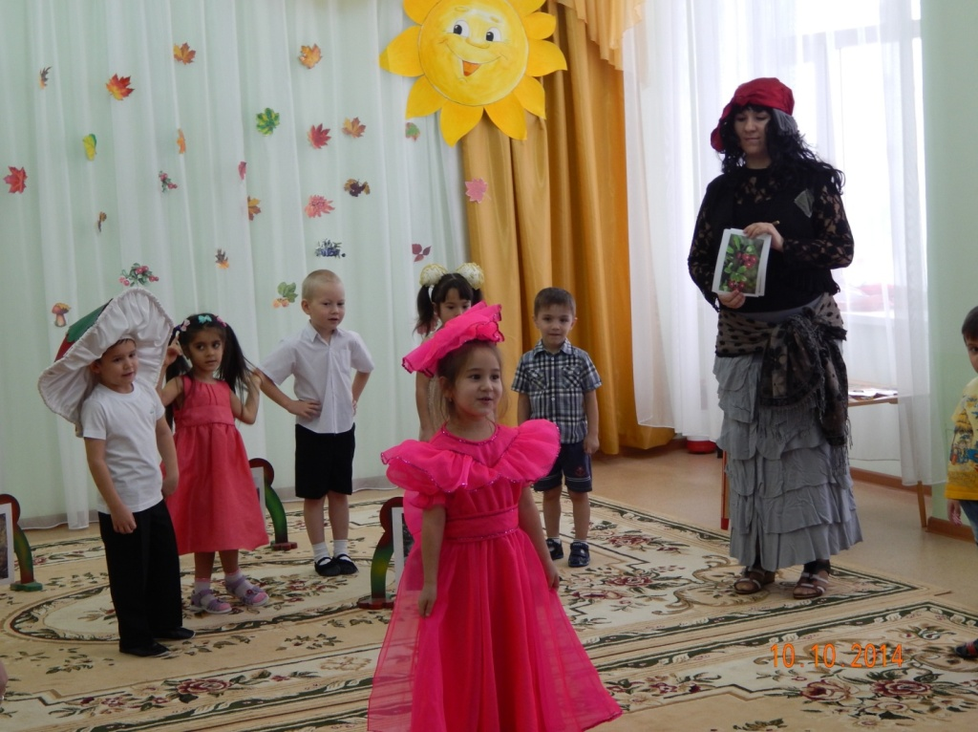

Ведущая: Вот видишь, Баба Яга, какие ребята молодцы!
Баба Яга: Точно, молодцы!!! А, со следующим задание Вы точно не справитесь!!!
Ведущая: Ну, пошли на следующую опушку!!
Все вместе с бабой ягой отправляются на вторую опушку.
Баба Яга: Вот вторая опушка «Лиственная», про ягоды-грибы Вы знаете, а про деревья? Сейчас посмотрим.
П\И «Наряди осенние деревья: рябину и березу»
На ватманах нарисованы стволы рябины и березы. Дети делятся на 2 команды. Каждая должна одеть свое дерево.
Баба Яга: Молодцы какие, ребята!!! И с этим заданием справились!!!! Пойдемте на третью полянку!!! Там все сложнее будет!!!
Все вместе с бабой ягой отправляются на третью опушку.
Баба яга: Вот и третья опушка «Лесные жители»
Ведущая и Баба Яга по очереди загадывают загадки: волк, лиса, заяц, медведь, птицы, насекомые.
Дети рассказывают стихи о лесных жителях.
Баба Яга: Какие вы молодцы!! Столько знаете!! Все мои задания выполнили, видно придется вас отпустить к Лесовичку!!!
Ведущая: Спасибо, Баба Яга! А пошли с нами, дорогу нам покажешь! Вместе веселее!!!
Ребята вместе с Осенью и Бабой Ягой отправляются к Лесовичку!!!

Выходит Лесовичок под музыку.

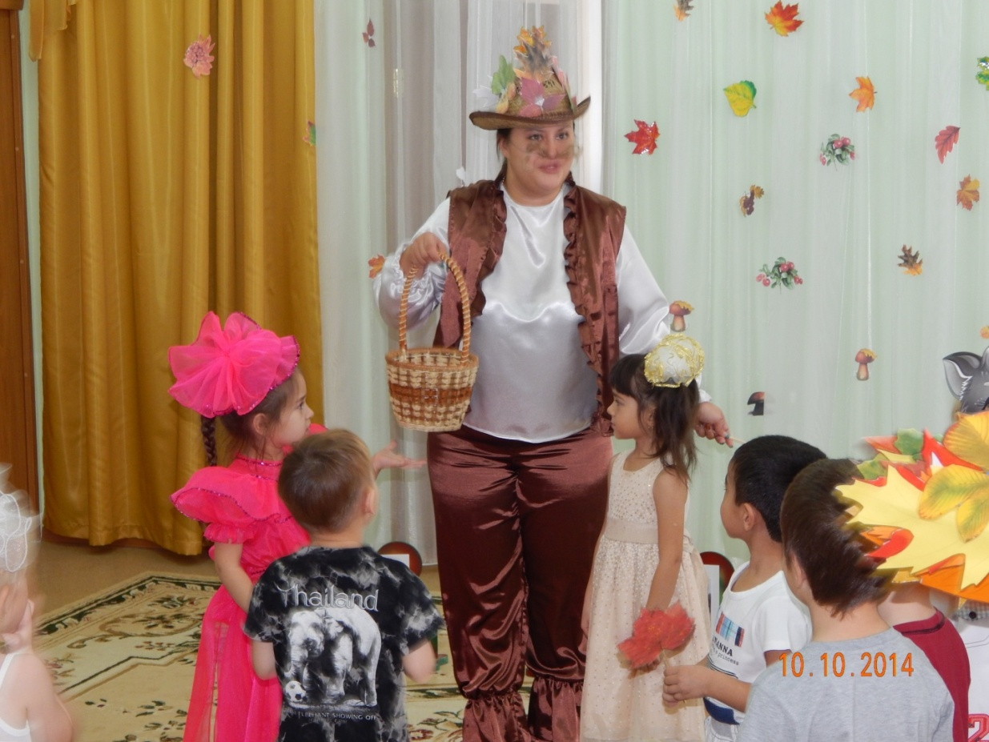

Лесовичок: Здравствуйте ребята, здравствуйте гости!! Я человек лесной, в лесу гуляю, грибы да ягоды собираю. Разных гостей встречаю: охотников и туристов, ягодников и грибников. Спасибо что пришли ко мне!!! Заждался я вас!!!
Ведущая: Извини, Лесовичок!!! Баба Яга нас не пускала!! Но мы все ее задания выполнили и она показала нам к тебе дорогу!!!
Лесовичок: да рассказал мне зайчик о том, какие вы молодцы!! Много знаете о лесе!!!
А как вести себя в лесу знаете??? Сейчас посмотрим!
- После пикника, потушим костер и засыпим песком. Да
- Нет секрета для ребят, ягоды - грибы едим мы все подряд. Нет
- После вкусного обеда хлеб оставим для зверят. Да
- Будем с вами мы топтать все цветы и ягоды. Нет
- Будем насекомых ловить и в баночки сажать. Нет
- Мусор весь мы соберем и в пакетах унесем. Да
- Будем громко мы кричать, топать, прыгать и визжать. Нет

Лесовичок: Какие молодцы вы ребята!!! Много знаете о лесе! Лес богат и красив осенью!!! А что вам больше всего нравиться?
Баба Яга: А мне нравиться листопад, очень красиво листья кружат!!!
Дети рассказывают стихи о листопаде.
Лисовичок: А давайте мы с вами превратимся ненадолго в осенние листья и покружимся и потанцуем.
Ведущая, Баба Яга и Лесовичок раздают детям и родителям листья.
Танец «Листопад»
Ведущая: Спасибо, Лесовичок, что пригласил нас, полюбоваться на твой такой красивый, щедрый лес!!!
Баба Яга: Спасибо вам ребята, что порадовали меня своими стихами и знаниями!
Лесовичок: Спасибо всем, что пришли! Я приготовил вам подарки сладкие.

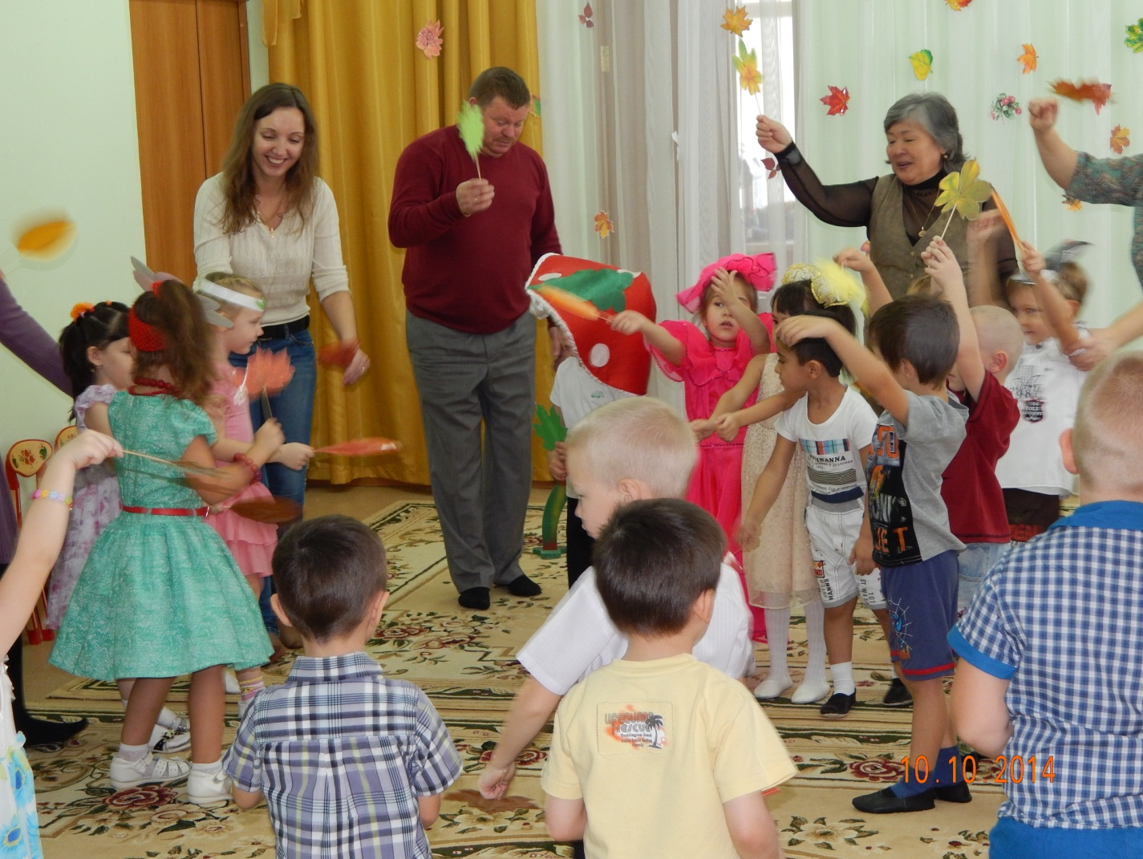

Ведущая, Баба Яга и Лесовичок раздают сладкие подарки.
Все прощаются и уходят.

